Школьный этап Всероссийской олимпиады школьников по физике (2017/18 учебный год)
9 класс

Количество задач – 5. Время, отводимое на выполнение - 150 минут.
Задача 9.1
Средняя скорость тела за 20 секунд движения составила 4 м/с. Средняя скорость этого же тела за последние 4 секунды движения составила 10 м/с. Определите среднюю скорость тела за первые 16 секунд движения.
Задача 9.2
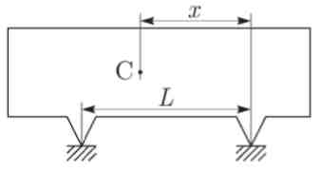
Расстояние между двумя опорами балки (см. рис.) равно L = 2,8 м, а расстояние между правой опорой и центром масс (к центру масс, в точке C, приложена сила тяжести) равно x = 2,1 м. Для того чтобы определить массу балки, под правую опору подставили весы. Их показания составили M = 2400 кг. Определите массу балки m.
Задача 9.3
В сосуде, закрепленном в штативе, между двумя невесомыми поршнями находится вода (р = 1000 кг/м³). На поршень 1 площадью S ₁ = 110 см² действует сила F₁ = 1,76 кН, на поршень 2 площадью S₂ = 2200 см² действует сила F₂ = 3,3 кН. Поршни неподвижны, жидкость несжимаема, ускорение свободного падения g = 10 м/с². Определите расстояние h между поршнями.
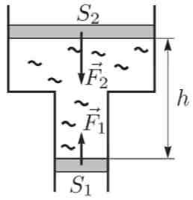
Задача 9.4
В калориметре находится вода массой m_{в} = 0,16 кг и температурой t_{в} = 30 °C. Для того, чтобы охладить воду, из холодильника в стакан переложили лед массой m_{л} = 80 г. В холодильнике поддерживается температура t_{л} = -12 °C. Определите конечную температуру в калориметре. Удельная теплоёмкость воды C_{в} = 4200 Дж/(кг*°C), удельная теплоёмкость льда C_{л} = 2100 Дж/(кг*°C), удельная теплота плавления льда λ = 334 кДж/кг.
Задача 9.5
Кипятильник был подключен к батарее идеальных аккумуляторов с выходным напряжением U ₀ = 200 В. Он смог прогреть стакан воды до температуры t₁ = 85°C при температуре в комнате t _{комн} = 25 °C. Потом второй такой же кипятильник подключили последовательно с этим и опустили во второй такой же стакан с водой. Какая температура t₂ установится в нем? Количество теплоты ΔQ, теряемое стаканом за время Δt, пропорционально разности температур воды и воздуха, то есть ΔQ/Δt = k(t_{воды} -t_{возд}). Сопротивление кипятильника не зависит от его температуры.

Школьный этап Всероссийской олимпиады школьников по физике (2017/18 учебный год)
10 класс
Количество задач - 5. Время, отводимое на выполнение - 150 минут.
Задача 10.1
Домашняя кошка любит валяться на полу и играть в мячик, бросая его задними лапами вертикально вверх и ловя его после удара о потолок. Скорость мячика перед абсолютно упругим ударом о потолок обычно равна V₀ = 5 м/с. Однажды кошка стала так же играть, лежа на лужайке. Она привычными движениями бросала мячик вверх, а вот ловить его приходилось позже на время Δt. Определите это время. Ускорение свободного падения g= 10 м/с².
Задача 10.2
Сферическая капля воды падает в воздухе с установившейся скоростью V₀. С какой установившейся скоростью V будет падать капля воды, имеющая в n раз бoльшую массу? Считайте, что сферическая форма капли не меняется при увеличении ее скорости, а сила сопротивления воздуха пропорциональна площади поперечного сечения и квадрату скорости
движения капли. Для справки: объем шара радиусом R равен V = $\frac{4}{3}πR$³.
Задача 10.3
Две стороны проволочной рамки, имеющей форму равностороннего треугольника, сделаны из алюминиевой проволоки, а третья - из медной вдвое большего диаметра. Плотность меди считайте в три раза большей плотности алюминия. Определите, на каком расстоянии от середины медной проволоки находится центр тяжести системы, если сторона треугольника равна L.
Задача 10.4
В калориметре находится вода массой т_{в} = 0,16 кг и температурой t_{в} = 30 °C. Для того, чтобы охладить воду, из холодильника в стакан переложили лед массой да_{л} = 80 г. В холодильнике поддерживается температура t_{л} = -12 °C. Определите конечную температуру в калориметре. Удельная теплоёмкость воды С_{в} = 4200 Дж/(кг*°C), удельная теплоёмкость льда С_{л} = 2100 Дж/(кг*°C), удельная теплота плавления льда λ= 334 кДж/кг.
Задача 10.5
Кипятильник был подключен к батарее идеальных аккумуляторов с выходным напряжением U ₀ = 200 В. Он смог прогреть стакан воды до температуры t₁ = 85°C при температуре в комнате t _{комн} = 25 °C. Потом второй такой же кипятильник подключили последовательно с этим и опустили во второй такой же стакан с водой. Какая температура t₂ установится в нем? Количество теплоты ΔQ, теряемое стаканом за время Δt, пропорционально разности температур воды и воздуха, то есть ΔQ/Δt = k(t_{воды} -t_{возд}). Сопротивление кипятильника не зависит от его температуры.

Школьный этап Всероссийской олимпиады школьников по физике (2017/18 учебный год)
11 класс

Количество задач - 5. Время, отводимое на выполнение - 150 минут.
Задача 11.1
Тело с герметичной полостью изготовлено из стеклопластика (р_{с} = 2,0 г/см³). Если это тело подвесить на нити в воздухе, сила натяжения нити равна Т₀ = 3,5 Н. Для удержания этого тела в воде (тело полностью погружено в воду и не касается дна сосуда) к нити прикладывают силу Т₁ = 1,5 Н. Определите возможные значения отношения а объема полости к полному объему тела.
Задача 11.2
Неподвижная наклонная плоскость наклонена под углом а к горизонту. Брусок может скользить по ней с коэффициентом трения μ<tg α. Бруску сообщают начальную скорость,
направленную вверх вдоль горки. Определите отношение времени подъема бруска ко времени его опускания.
Задача 11.3
В калориметре находится вода массой т_{в} = 0,16 кг и температурой t_{в} = 30 °C. Для того, чтобы охладить воду, из холодильника в стакан переложили лед массой да_{л} = 80 г. В холодильнике поддерживается температура t_{л} = -12 °C. Определите конечную температуру в калориметре. Удельная теплоёмкость воды С_{в} = 4200 Дж/(кг*°C), удельная теплоёмкость льда С_{л} = 2100 Дж/(кг*°C), удельная теплота плавления льда λ= 334 кДж/кг.
Задача 11.4
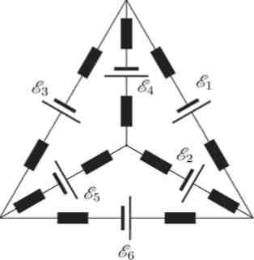
Экспериментатор собрал электрическую цепь, состоящую из разных батареек с пренебрежимо малыми внутренними сопротивлениями и одинаковых плавких предохранителей, и нарисовал ее схему (предохранители на схеме обозначены черными прямоугольниками). При этом он забыл указать на рисунке часть ЭДС батареек. Однако экспериментатор помнит, что в тот день при проведении опыта все предохранители остались целыми. Восстановите неизвестные значения ЭДС. Если ε₁=9В; ε₂=5В; ε₃=3В;

Задача 11.5
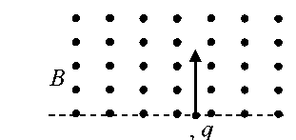
Частица массой m, несущая заряд q, влетает со скоростью V в область однородного магнитного поля с индукцией B перпендикулярно линиям индукции и плоской границе области (см. рис.). Определите максимальное расстояние, на которое удалится от границы области частица в процессе своего движения.

Школьный этап Всероссийской олимпиады школьников по физике (2017/18 учебный год)
7 класс
Количество задач – 3. Время, отводимое на выполнение - 90 минут.
Каждая задача оценивается из 10 баллов. Полное решение задачи оценивается в 10 баллов вне зависимости от того, совпадает выбранный школьником способ решения с авторским или нет. Приведенные ниже критерии оценивания используются, только если решение задачи не доведено до правильного ответа.
Задача 7.1
Моторная лодка развивает скорость 10 км/ч. Из пункта А в пункт В можно добраться по озеру и по реке, оба пути одинаковой длины 120 км. Лодочник должен проехать туда и обратно, либо по реке, либо по озеру. Какой способ быстрее, если скорость течения реки 2 км/ч?
Решение:
Путь туда и обратно по озеру будет длиться 120/10 + 120/10 = 24 часа, тогда как по реке это будет 120/12 + 120/8 = 25 часов. Поэтому добираться быстрее по озеру.
Критерии оценивания:
Записана формула или видно из работы школьника, что скорость - это расстояние, деленное
на время - 1 балл
Найдено время пути по озеру - 3 балла
Найдено время пути по реке по течению - 2 балла
Найдено время пути по реке против течения - 2 балла
Сделано сравнение и получен правильный ответ - 2 балла
Задача 7.2
Китайскому крестьянину нужно построить плот. Крестьянин знает, что хороший плот получается из 40 цельных стволов бамбука, каждый длиной 100 чи (чи – древнекитайская мера длины, 1 чи = 30,12 см). Беда в том, что весь бамбук в округе вчера вырубили. Сколько времени придется ждать, пока он не вырастет заново, если бамбук за сутки вырастает на 75,3 см, а в округе есть 60 бамбуковых растений?
Решение:
Поскольку стволы должны быть цельными, нужно подождать пока каждое дерево вырастет до высоты 100 чи, а потом срубить 40 из них. Ждать придётся
(100*30,12 см)/(75,3 см/сут) = 40 суток.
Критерии оценивания:
Все величины приведены к одной системе единиц - 3 балла
Получена связь времени со скоростью роста и нужной длиной ствола - 3 балла
Получен правильный ответ - 4 балла
Задача 7.3
Плотностью вещества называют отношение массы тела из этого вещества к его объему. Например, масса 1 см³ воды составляет 1 г, поэтому плотность воды 1 г/см³. Представим, что смешали 100 литров воды и 100 литров спирта плотностью 0,8 г/см³, и при смешении оказалось, что суммарный объем уменьшился на 5 процентов. Какова плотность полученного раствора?

Решение:
Суммарная масса раствора 100*1+100*0,8 = 180 кг. При этом суммарный объем раствора (100+100)*0,95= 190 литров. Плотность раствора равна 180/190 « 0,95 г/см³.
Критерии оценивания:
Найдена масса всей воды - 2 балла
Найдена масса всего спирта - 2 балла
Найдена суммарная масса раствора - 1 балл
Найден суммарный объем после смешения - 3 балла
Найдена плотность раствора - 2 балла

Школьный этап Всероссийской олимпиады школьников по физике (2017/18 учебный год)
8 класс
Количество задач - 4. Время, отводимое на выполнение - 120 минут.
Каждая задача оценивается из 10 баллов. Полное решение задачи оценивается в 10 баллов вне зависимости от того, совпадает выбранный школьником способ решения с авторским или нет. Приведенные ниже критерии оценивания используются, только если решение задачи не доведено до правильного ответа.
Задача 8.1
Моторная лодка развивает скорость 10 км/ч. Из пункта А в пункт В можно добраться по озеру и по реке, оба пути одинаковой длины 120 км. Лодочник должен проехать туда и обратно, либо по реке, либо по озеру. Какой способ быстрее, если скорость течения реки 2 км/ч?
Решение:
Путь туда и обратно по озеру будет длиться 120/10 + 120/10 = 24 часа, тогда как по реке это будет 120/12 + 120/8 = 25 часов. Поэтому добираться быстрее по озеру.
Критерии оценивания:
Записана формула или видно из работы школьника, что скорость - это расстояние, деленное
на время - 1 балл
Найдено время пути по озеру - 3 балла
Найдено время пути по реке по течению - 2 балла
Найдено время пути по реке против течения - 2 балла
Сделано сравнение и получен правильный ответ - 2 балла
Задача 8.2
Средняя скорость тела за 20 секунд движения составила 4 м/с. Средняя скорость этого же тела за последние 4 секунды движения составила 10 м/с. Определите среднюю скорость тела за первые 16 секунд движения.
Решение:
Весь путь, пройденный телом, равен 4*20 = 80 метров. Из них 4*10 = 40 метров оно прошло за последние 4 секунды. За первые 16 секунд оно прошло 80-40 = 40 метров. Таким образом, средняя скорость за первые 16 секунд равна 40/16=2,5 м/с.
Критерии оценивания:
Написано или видно из работы, что средняя скорость равна отношению пройденного
расстояния к промежутку времени - 2 балла
Найден весь путь, пройденный телом - 2 балла
Найден путь, пройденный телом за последние 4 секунды - 2 балла
Найден путь, пройденный телом за первые 16 секунд - 2 балла
Найдена средняя скорость за первые 16 секунд - 2 балла
Задача 8.3
При смешивании 100 литров воды и 100 литров спирта плотностью 0,8 г/см³ оказалось, что суммарный объем уменьшился на 5 процентов. Какова плотность полученного раствора?
Решение:
Суммарная масса раствора 100*1+100*0,8 = 180 кг. При этом суммарный объем раствора (100+100)*0,95= 190 литров. Плотность раствора равна 180/190 « 0,95 г/см³.

Критерии оценивания: Найдена масса всей воды - 2 балла Найдена масса всего спирта - 2 балла Найдена суммарная масса раствора - 1 балл Найден суммарный объем после смешения - 3 балла Найдена плотность раствора - 2 балла
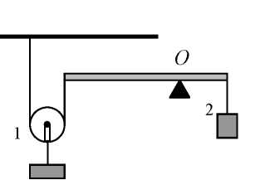
Задача 8.4

На каком расстоянии от левого конца невесомого рычага нужно разместить точку О опоры, чтобы рычаг находился в равновесии (см. рис.)? Длина рычага L = 60 см, масса первого груза вместе с блоком m₁ = 2 кг, масса второго груза m₂ = 3 кг.

Решение:
Обозначим искомое расстояние x. К правому концу рычага приложена сила тяжести m₂g, а к левому - сила натяжения нити m₁g/2 (так как подвижный блок дает выигрыш в силе в 2 раза). По правилу рычага (относительно точки O): (m₁g/2)x = m₂g(L-x). Отсюда x = 2m₂L /(m₁ + 2m₂) = 45 см.
Критерии оценивания:
Указана сила тяжести, действующая на правый конец рычага – 2 балла
Указана сила натяжения нити, действующая на левый конец рычага - 3 балла
Записано правило рычага, из которого можно получить ответ - 3 балла (если сразу правильно
записано правило рычага, то автоматически ставится 8 баллов)
Выражено искомое расстояние x в виде формулы - 1 балл
Получен правильный численный ответ - 1 балл

Школьный этап Всероссийской олимпиады школьников по физике (2017/18 учебный год)
9 класс
Количество задач – 5. Время, отводимое на выполнение - 150 минут.
Каждая задача оценивается из 10 баллов. Полное решение задачи оценивается в 10 баллов вне зависимости от того, совпадает выбранный школьником способ решения с авторским или нет. Приведенные ниже критерии оценивания используются, только если решение задачи не доведено до правильного ответа.
Задача 9.1
Средняя скорость тела за 20 секунд движения составила 4 м/с. Средняя скорость этого же тела за последние 4 секунды движения составила 10 м/с. Определите среднюю скорость тела за первые 16 секунд движения.

Решение:
Весь путь, пройденный телом, равен 4*20 = 80 метров. Из них 4*10 = 40 метров оно прошло за последние 4 секунды. За первые 16 секунд оно прошло 80-40 = 40 метров. Таким образом, средняя скорость за первые 16 секунд равна 40/16=2,5 м/с.
Критерии оценивания:
Написано или видно из работы, что средняя скорость равна отношению пройденного
расстояния к промежутку времени - 2 балла
Найден весь путь, пройденный телом - 2 балла
Найден путь, пройденный телом за последние 4 секунды - 2 балла
Найден путь, пройденный телом за первые 16 секунд - 2 балла
Найдена средняя скорость за первые 16 секунд - 2 балла
Задача 9.2
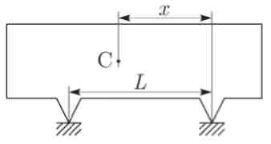
Расстояние между двумя опорами балки (см. рис.) равно L = 2,8 м, а расстояние между правой опорой и центром масс (к центру масс, в точке C, приложена сила тяжести) равно x = 2,1 м. Для того чтобы определить массу балки, под правую опору подставили весы. Их показания составили M = 2400 кг. Определите массу балки m.

Решение:
По правилу рычага (относительно левой опоры): mg(L – x) = MgL. Отсюда m =M*(L/(L-x))= = 2400 • 2,4/0,7 кг = 9600
Критерии оценивания:
Учтено, что показание весов пропорционально силе реакции опоры (не обязательно в явном
виде) - 2 балла
Указаны силы, действующие на балку (если сразу верно написано правило рычага – этот
балл получается автоматически) - 2 балла
Записано правило рычага, из которого можно получить ответ - 4 балла
Выражена масса m из формулы - 1 балл
Получен правильный численный ответ - 1 балл

Задача 9.3
В сосуде, закрепленном в штативе, между двумя невесомыми поршнями находится вода (р = 1000 кг/м³). На поршень 1 площадью S ₁ = 110 см² действует сила F₁ = 1,76 кН, на поршень 2 площадью S ₂ = 2200 см² действует сила F₂ = 3,3 кН. Поршни неподвижны, жидкость несжимаема, ускорение свободного падения g = 10 м/с². Определите расстояние h
между поршнями.
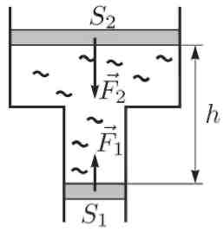
Решение:
Давление жидкости на уровне верхнего (второго) поршня p₂ = F₂/S₂ = 150 кПа, давление жидкости на уровне нижнего (первого) поршня p₁ = F₁/S₁ = 160 кПа. Разность давлений
равняется гидростатическому давлению p₁ = p₂ + ρgh. Отсюда выражаем h = (p₁- p₂)/ ρg=1м

Критерии оценивания:
Найдено давление жидкости на уровне верхнего (второго) поршня - 2 балла.
Найдено давление жидкости на уровне нижнего (первого) поршня - 2 балла.
Разность давлений на уровнях поршней приравнена гидростатическому давлению - 4 балла.
Получен правильный численный ответ - 2 балла.
Задача 9.4
В калориметре находится вода массой m_{в} = 0,16 кг и температурой t_{в} = 30 °C. Для того, чтобы охладить воду, из холодильника в стакан переложили лед массой m_{л} = 80 г. В холодильнике поддерживается температура t_{л} = -12 °C. Определите конечную температуру в калориметре. Удельная теплоёмкость воды C_{в} = 4200 Дж/(кг*°C), удельная теплоёмкость льда C_{л} = 2100 Дж/(кг*°C), удельная теплота плавления льда λ = 334 кДж/кг.
Решение:
Так как неясно, каким будет конечное содержимое калориметра (растает ли весь лёд?) будем решать задачу «в числах».
Количество теплоты, выделяемое при охлаждении воды: Q₁ = 4200*0,16*30 Дж = 20160 Дж.
Количество теплоты, поглощаемое при нагревании льда: Q₂ = 2100*0,08*12 Дж = 2016 Дж.
Количество теплоты, поглощаемое при таянии льда: Q₃ = 334000*0,08 Дж = 26720 Дж.
Видно, что количества теплоты Q₁ недостаточно для того, чтобы расплавить весь лёд (Q₁<Q₂+Q₃). Это означает, что в конце процесса в сосуде будут находиться и лёд, и вода, а температура смеси будет равна t = 0 °C.
Критерии оценивания:
Найдено количество теплоты, выделяемое при охлаждении воды - 2 балла.
Найдено количество теплоты, поглощаемое при нагревании льда - 2 балла.
Найдено количество теплоты, поглощаемое при таянии льда - 2 балла.
Указано, что расплавится не весь лед - 2 балла.
Указана конечная температура смеси - 2 балла.

Задача 9.5

Кипятильник был подключен к батарее идеальных аккумуляторов с выходным напряжением U ₀ = 200 В. Он смог прогреть стакан воды до температуры t₁ = 85°C при температуре в комнате t _{комн} = 25 °C. Потом второй такой же кипятильник подключили последовательно с этим и опустили во второй такой же стакан с водой. Какая температура t₂ установится в нем? Количество теплоты ΔQ, теряемое стаканом за время Δt, пропорционально разности температур воды и воздуха, то есть ΔQ/Δt = k(t_{воды} -t_{возд}). Сопротивление кипятильника не зависит от его температуры.
Решение:
Во втором случае мощность, выделяющаяся в кипятильнике, падает, т.к. в 2 раза уменьшается напряжение на нем (то же напряжение U ₀ распределяется на 2 последовательно соединенных кипятильника).
Когда кипятильник уже не сможет нагревать воду дальше, т.е. установится равновесие, будет выполнено условие равенства мощностей кипятильника и теплоотдачи в окружающую среду: P_{выдел. на кипят.} = P _{отдав. в окр. среду}. Для первого и второго кипятильников это условие имеет вид: U₀²/R=k(t₁ - t_{комн}) и (U₀/2)²/R = k(t₂ - t _{комн}), где R - сопротивление кипятильника, k -некоторый коэффициент пропорциональности.
Поделив одно уравнение на другое, получим: t₂ - t_{комн} = (t ₁ - t_{комн})/4. После преобразований найдем: t ₂ = 0,75t_{комн} + 0,25t ₁ = 40 °C.
Критерии оценивания:
Сформулировано (или записано в виде формулы) утверждение: мощность теплопотерь при
установившейся температуре = мощности кипятильника - 3 балла
Указанное выше утверждение записано в виде формул для первого и второго кипятильников
- 2 балла
Получено выражение для t ₂ - 5 баллов

Школьный этап Всероссийской олимпиады школьников по физике (2017/18 учебный год)

10 класс
Количество задач - 5. Время, отводимое на выполнение - 150 минут.
Каждая задача оценивается из 10 баллов. Полное решение задачи оценивается в 10 баллов вне зависимости от того, совпадает выбранный школьником способ решения с авторским или нет. Приведенные ниже критерии оценивания используются, только если решение задачи не доведено до правильного ответа.
Задача 10.1

Домашняя кошка любит валяться на полу и играть в мячик, бросая его задними лапами вертикально вверх и ловя его после удара о потолок. Скорость мячика перед абсолютно упругим ударом о потолок обычно равна V₀ = 5 м/с. Однажды кошка стала так же играть, лежа на лужайке. Она привычными движениями бросала мячик вверх, а вот ловить его приходилось позже на время Δt. Определите это время. Ускорение свободного падения g= 10 м/с².
Решение:
После абсолютно упругого удара о потолок вектор скорости меняется на противоположный. Так же происходит и в отсутствие потолка: мячик, опускаясь, имеет на той же высоте ту же (по модулю) скорость. Т.е. «пропажа» потолка добавляет к движению стадию полета «выше потолка». До верхней точки траектории мячик долетит, когда gt_{до} _{верха} = V₀, поэтому общее время «дополнительного» полета Δt = 2V₀/g = 1 с.
Критерии оценивания
Сформулирована идея рассматривать только стадию полета с начальной скоростью V₀ на
участке «выше потолка» (или запись общих уравнений для всего движения в целом) - 5
баллов
Расчет искомого дополнительного времени полета и получение правильного ответа - 5
баллов
Задача 10.2
Сферическая капля воды падает в воздухе с установившейся скоростью V₀. С какой установившейся скоростью V будет падать капля воды, имеющая в n раз бoльшую массу? Считайте, что сферическая форма капли не меняется при увеличении ее скорости, а сила сопротивления воздуха пропорциональна площади поперечного сечения и квадрату скорости
движения капли. Для справки: объем шара радиусом R равен V = $\frac{4}{3}πR$³.

Решение:
По условию F_{сопр} = kSV², где k - некоторый коэффициент пропорциональности.
При установившемся падении F_{сопр} = f_{тяж} = mg
Пусть вначале капли имели площадь сечения S₀ и массу m₀. Тогда m₀g = kS₀V₀². Аналогично, для случая с «добавкой»: m₁g = kS₁V₁².
По условию m₁ = nm₀. Значит, линейные размеры (радиус капель и т.п.) отличаются в
³√ n раз. Площади сечений относятся как квадраты линейных размеров, т.е. у тяжелой капли площадь сечения в n ^{2/3} раз больше: S ₁ = n ^{2/3} S ₀.
Подставим полученные соотношения в формулы равенства сил:
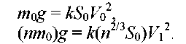
Поделив уравнения друг на друга, получим V²/V₀² = n^{1/3}, отсюда V₁ = V₀⁶√n .

Критерии оценивания:
Записана формула для равенства силы сопротивления и силы тяжести при установившемся
падении - 3 балла
Указана связь между n и отношением площадей сечений - 3 балла
Выражена скорость V - 4 балла
Задача 10.3
Две стороны проволочной рамки, имеющей форму равностороннего треугольника, сделаны из алюминиевой проволоки, а третья - из медной вдвое большего диаметра. Плотность меди считайте в три раза большей плотности алюминия. Определите, на каком расстоянии от середины медной проволоки находится центр тяжести системы, если сторона треугольника равна L.

Решение:
Центр тяжести алюминиевых частей находится на расстоянии h = (L/2)*sin60° = $\frac{\sqrt{3}}{4}$L
4
от центра медной проволоки. Общая масса алюминиевых частей равна m = 2L*(πd²/4)* ρ . Масса медной проволоки конструкции m_{м} = 2L*(π(2d)²/4)*3ρ.
Для координаты x_{c} центра масс всей справедливо соотношение: х_{с}* (m + m_{м} ) = m$\frac{\sqrt{3}}{4}$L .
Отсюда х_{с} = $\frac{1}{1+\left(\frac{mм }{m}\right)}\frac{\sqrt{3}}{4}L=\frac{\sqrt{3}}{28}L$
Критерии оценивания:
Сделан чертеж с указанием центра тяжести алюминиевой части - 1 балл
Найдено расстояние от медной проволоки до центра тяжести алюминиевой части - 3 балла
Выражена масса алюминия - 1 балл
Выражена масса меди - 1 балл
Записано уравнение для положения центра масс - 2 балла
Получен ответ - 2 балла
Задача 10.4
В калориметре находится вода массой т_{в} = 0,16 кг и температурой t_{в} = 30 °C. Для того, чтобы охладить воду, из холодильника в стакан переложили лед массой да_{л} = 80 г. В холодильнике поддерживается температура t_{л} = -12 °C. Определите конечную температуру в калориметре. Удельная теплоёмкость воды С_{в} = 4200 Дж/(кг*°C), удельная теплоёмкость льда С_{л} = 2100 Дж/(кг*°C), удельная теплота плавления льда λ= 334 кДж/кг.
Решение:
Так как неясно, каким будет конечное содержимое калориметра (растает ли весь лёд?) будем решать задачу «в числах».
Количество теплоты, выделяемое при охлаждении воды: Q₁ = 4200*0,16*30 Дж = 20160 Дж.
Количество теплоты, поглощаемое при нагревании льда: Q₂ = 2100*0,08*12 Дж = 2016 Дж.
Количество теплоты, поглощаемое при таянии льда: Q₃ = 334000*0,08 Дж = 26720 Дж.
Видно, что количества теплоты Q1 недостаточно для того, чтобы расплавить весь лёд (Q₁< Q₂ + Q ₃). Это означает, что в конце процесса в сосуде будут находится и лёд, и вода, а температура смеси будет равна t = 0 °C.

Критерии оценивания:
Найдено количество теплоты, выделяемое при охлаждении воды - 2 балла.
Найдено количество теплоты, поглощаемое при нагревании льда - 2 балла.
Найдено количество теплоты, поглощаемое при таянии льда - 2 балла.
Указано, что расплавится не весь лед - 2 балла.
Указана конечная температура смеси - 2 балла.
Задача 10.5
Кипятильник был подключен к батарее идеальных аккумуляторов с выходным напряжением U ₀ = 200 В. Он смог прогреть стакан воды до температуры t1 = 85 °C при температуре в комнате t _{комн} = 25 °C. Потом второй такой же кипятильник подключили последовательно с этим и опустили во второй такой же стакан с водой. Какая температура t₂ установится в нем? Количество теплоты, теряемое стаканом в единицу времени, пропорционально разности температур воды и воздуха. Сопротивление кипятильника не зависит от его температуры.
Решение:
Во втором случае мощность, выделяющаяся в кипятильнике, падает, т.к. в 2 раза уменьшается напряжение на нем (то же напряжение U ₀ распределяется на 2 последовательно соединенных кипятильника).
Когда кипятильник уже не сможет нагревать воду дальше, т.е. установится равновесие, будет выполнено условие равенства мощностей кипятильника и теплоотдачи в окружающую среду: P _{выдел. на кипят}. = P _{отдав. в окр. среду.} Для первого и второго кипятильников это условие имеет вид: U₀²/R = k(t₁-t_{комн}) и (U₀/2)²/R = k(t₂ - t_{комн}), где R - сопротивление кипятильника, k -некоторый коэффициент пропорциональности. Поделив одно уравнение на другое, получим: t ₂ - t_{комн} = (t ₁ - t_{комн})/4. После преобразований найдем: t₂ = 0,75t _{комн} + 0,25t ₁ = 40 °C.
Критерии оценивания:
Сформулировано (или записано в виде формулы) утверждение: мощность теплопотерь при
установившейся температуре = мощности кипятильника - 3 балла
Указанное выше утверждение записано в виде формул для первого и второго кипятильников
- 2 балла
Получено выражение для t₂ - 5 баллов

Школьный этап Всероссийской олимпиады школьников по физике (2013/14 учебный год)

11 класс
Количество задач - 5. Время, отводимое на выполнение - 150 минут.
Каждая задача оценивается из 10 баллов. Полное решение задачи оценивается в 10 баллов вне зависимости от того, совпадает выбранный школьником способ решения с авторским или нет. Приведенные ниже критерии оценивания используются, только если решение задачи не доведено до правильного ответа.
Задача 11.1
Тело с герметичной полостью изготовлено из стеклопластика (ρ_{с} = 2,0 г/см³). Если это тело подвесить на нити в воздухе, сила натяжения нити равна T ₀ = 3,5 Н. Для удержания этого тела в воде (тело полностью погружено в воду и не касается дна сосуда) к нити прикладывают силу T ₁ = 1,5 Н. Определите возможные значения отношения α объема полости к полному объему тела.
Решение:
Когда тело находится в воздухе: T₀ =ρ_{с}g(V_{т} -V_{п} ), где V_{т} - полный объем тела, V_{п} -
объем полости.
Первый случай: тело тонет в воде:

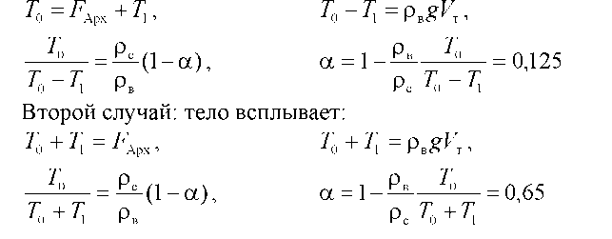

Критерии оценивания:
Сила тяжести в воздухе равна силе натяжения нити - 1 балл
Сила тяжести выражена через объёмы - 1 балл
Каждый из рассмотренных случаев:
Условие равновесия тела в воде - 1 балл
Выполнены необходимые преобразования, выражено отношение а, получен ответ - 3 балла
Задача 11.2
Неподвижная наклонная плоскость наклонена под углом а к горизонту. Брусок может скользить по ней с коэффициентом трения n<tga. Бруску сообщают начальную скорость,
направленную вверх вдоль горки. Определите отношение времени подъема бруска ко времени его опускания.
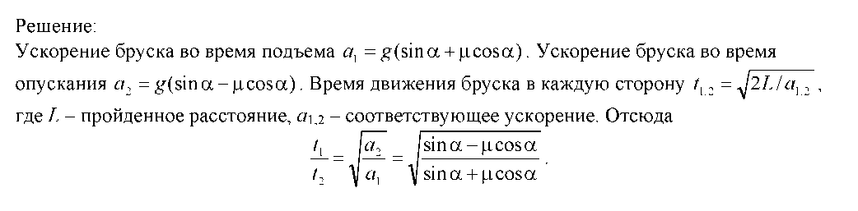

Критерии оценивания:
Найдено ускорение при подъеме бруска - 1 балл Найдено ускорение при опускании бруска - 1 балл Найдено время движения в каждую сторону - 3 балла Получен ответ - 5 баллов
Задача 11.3
В калориметре находится вода массой т_{в} = 0,16 кг и температурой t_{в} = 30 °C. Для того, чтобы охладить воду, из холодильника в стакан переложили лед массой да_{л} = 80 г. В холодильнике поддерживается температура t_{л} = -12 °C. Определите конечную температуру в калориметре. Удельная теплоёмкость воды С_{в} = 4200 Дж/(кг*°C), удельная теплоёмкость льда С_{л} = 2100 Дж/(кг*°C), удельная теплота плавления льда λ= 334 кДж/кг.
Решение:
Так как неясно, каким будет конечное содержимое калориметра (растает ли весь лёд?) будем решать задачу «в числах».
Количество теплоты, выделяемое при охлаждении воды: Q₁ = 4200*0,16*30 Дж = 20160 Дж.
Количество теплоты, поглощаемое при нагревании льда: Q₂ = 2100*0,08*12 Дж = 2016 Дж.
Количество теплоты, поглощаемое при таянии льда: Q₃ = 334000*0,08 Дж = 26720 Дж.
Видно, что количества теплоты Q1 недостаточно для того, чтобы расплавить весь лёд (Q₁< Q₂ + Q ₃). Это означает, что в конце процесса в сосуде будут находится и лёд, и вода, а температура смеси будет равна t = 0 °C.
Критерии оценивания:
Найдено количество теплоты, выделяемое при охлаждении воды - 2 балла.
Найдено количество теплоты, поглощаемое при нагревании льда - 2 балла.
Найдено количество теплоты, поглощаемое при таянии льда - 2 балла.
Указано, что расплавится не весь лед - 2 балла.
Указана конечная температура смеси - 2 балла.
Задача 11.4
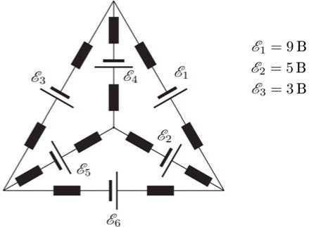
Экспериментатор собрал электрическую цепь, состоящую из разных батареек с пренебрежимо малыми внутренними сопротивлениями и одинаковых плавких предохранителей, и нарисовал ее схему (предохранители на схеме обозначены черными прямоугольниками). При этом он забыл указать на рисунке часть ЭДС батареек. Однако экспериментатор помнит, что в тот день при проведении опыта все предохранители остались целыми. Восстановите неизвестные значения ЭДС. Если ε₁=9В; ε₂=5В; ε₃=3В;

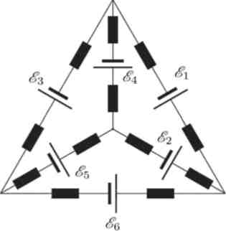

Решение:
Если бы при обходе какого-либо замкнутого контура алгебраическая сумма ЭДС была бы не равной нулю, то в этом контуре возник бы очень большой ток (из-за малости

внутренних сопротивлений батареек), и предохранители перегорели бы. Поскольку такого не произошло, можно записать следующие равенства:
E1- E₂ - E₄ = 0, откуда E₄ = 4 В,
E₃ +E₅ - E₄ = 0, откуда E₅ = 1 В,
E₅ +E₂ - E₆ = 0, откуда E₆ = 6 В.
Критерии оценивания:
Сформулирована идея о равенстве нулю суммы ЭДС при обходе любого контура - 4 балла
Правильно найденные значения трех неизвестных ЭДС - по 2 балла за каждую (всего 6
баллов). Итого 10 баллов.
Задача 11.5
Частица массой m, несущая заряд q, влетает со скоростью Vв область однородного магнитного поля с индукцией B перпендикулярно линиям индукции и плоской границе области (см. рис.). Определите максимальное расстояние, на которое удалится от границы области частица в процессе своего
движения.

Решение: Частица движется по дуге окружности, радиус которой R и есть искомое расстояние. Сила Лоренца, действующая на частицу, создаёт центростремительное ускорение
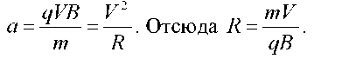
Критерии оценивания:
Указано, что траектория — окружность - 2 балла
Правильно записана формула для силы Лоренца - 3 балла
Правильно записана формула для центростремительного ускорения - 2 балла
Записан второй закон Ньютона - 1 балл
Получен ответ - 2 балла

